[惊爆！前大学校长深陷论文造假漩涡，150 余篇论文被标记，刑事指控来袭](https://mp.weixin.qq.com/s?__biz=MzIxMDEwNDU1OA==&mid=2647882739&idx=1&sn=eb6b6111ed50370aa27093a971d57e3d)

原创sleuth[Pubpeer](javascript:void(0);)2025-04-06 08:31:30新加坡

 **提示**：**欢迎点击上方「Pubpeer」↑关注我们！**

编者按

**最新、最快、最真实的科研匿名评价论文报道；关注高校院所科研生态，欢迎提供新闻线索。联系邮箱：Pubpeer@qq.com**



**近日，意大利知名药理学家萨尔瓦托雷?库佐克雷亚（Salvatore Cuzzocrea）陷入了严重的学术和法律困境。库佐克雷亚曾担任墨西拿大学的校长，目前正因涉嫌操纵大学合同招标和挪用超过 200 万欧元的报销款接受意大利法院调查。**

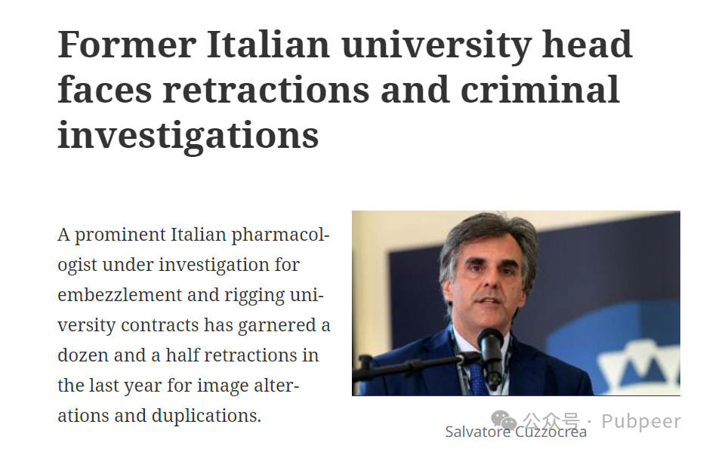

在学术方面，过去一年里，他已有 18 篇论文因图像篡改和重复问题被撤稿，多达 179 篇论文在 PubPeer 网站上被标记存在问题。这些问题涉及过去三十年发表的论文。例如，1999 年发表在《松果体研究杂志》（Journal of Pineal Research）上的一篇论文中，一张本应显示 “COX - 2 染色” 的图片，竟在同年发表于《欧洲药理学杂志》（European Journal of Pharmacology）的论文中被用于显示 “硝基酪氨酸染色”。2023 年 6 月，PubPeer 上的一位匿名评论者发现了这一差异。《松果体研究杂志》的撤稿通知指出，库佐克雷亚应编辑要求提供的数据 “不足以解决问题”，该杂志表示 “对文章中所呈现数据的准确性和完整性失去信任，并认为其结论无效”。而《欧洲药理学杂志》上的那篇文章，经 PubPeer 标记，似乎还存在更多问题，包括蛋白质印迹中的拼接图像和无关研究泳道的重复。

库佐克雷亚称自己只有 “极少数” 论文被修正或撤稿，他表示自己发表了 900 多篇论文，仅有 70 篇有问题，其中只有八九篇被撤稿。但实际情况并非如此。对于编辑认为其解释 “不足”，他称 20 年前发现重复更困难，收到稿件时难以记得之前的图像，且当时没有人工智能辅助。在另外两篇 2009 年发表于《英国药理学杂志》（British Journal of Pharmacology）的论文撤稿中，编辑发现数据在其他地方以 “不同科学背景” 出现，因发表时间久，作者 “无法检索到完整原始数据，提供的数据也不足以解决问题”，库佐克雷亚则提到出版伦理委员会指南建议调查人员在发表后仅保留数据 10 年，但该委员会的良好出版实践指南指出，主要研究者对数据的长期保留责任 “可能长达 15 年”。

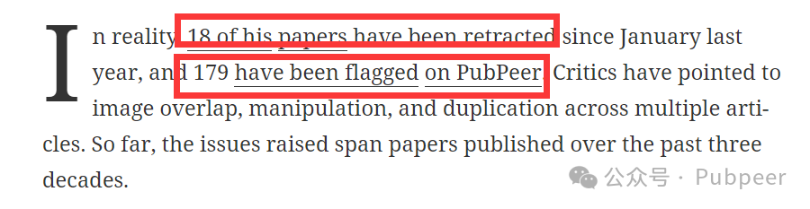

在 150 多篇被 PubPeer 标记的论文中，库佐克雷亚仅对两篇论文的评论进行了回应。他表示不喜欢 PubPeer 上匿名评论的人，也不信任该网站。在一次回应中，他承认实验室翻转了图像并请求更正，但未实现；另一次，他对一篇论文中出现与两年前发表论文相同显微照片的质疑进行了长篇回应，将问题部分归因于参与两项研究的组织病理学家，并表示已联系期刊更正图像，但同样未得到落实。

目前，库佐克雷亚仍为大学药理学教授，去年还被任命为意大利大学与研究部顾问，且入选《意大利顶尖科学家杂志》，该杂志于去年 1 月创刊，收录 h 指数（衡量研究表现的指标）高于 30 的意大利研究人员，库佐克雷亚还是该杂志编辑委员会成员，并被评为生物医学领域的 “意大利顶尖科学家” 。2023 年 10 月，库佐克雷亚辞去了墨西拿大学校长及意大利大学校长会议主席职务，彼时新闻披露他正接受意大利检察官办公室调查，调查围绕其 200 多万欧元的报销款，据当地媒体报道，这些报销款据称用于研究材料，每月约 4 万欧元。他称辞职是 “出于对机构的尊重”，而非认为自己有错。此外，他还因涉嫌在无合同选择程序的情况下授予合同面临审判。

https://retractionwatch.com/2025/04/04/salvatore-cuzzocrea-italy-university-head-retractions-criminal-investigations/

来源：公众号pubpeer原创，文章涉及作者姓名都为音译名字；转载贴子请注明出处，若没注明pubpeer公众号出处，构成侵权。





声明：转载此文是出于传递更多信息之目的。若有来源标注错误或侵犯了您的合法权益，请作者持权属证明与本网联系，我们将及时更正、删除，谢谢

**Pubpeer，专注科研工作者。关注请长按上方二维码。投稿、合作、转载授权事宜请联系本号，回复2025，微信ID：BikElisabeth  或邮箱：Pubpeer@qq.com**